正新橡胶(中国)有限公司

招 聘 简 章
正新橡胶（中国）有限公司是台湾正新橡胶工业股份有限公司（台湾最大轮胎制造商）出资举办的外商投资企业，主要生产高档子午线汽车轮胎及其它橡胶制品。占地面积148万平方米（2220亩），注册资本2.25亿美元（15.05亿人民币），总投资额5.65亿美元（45亿人民币）；2015年度营业额64亿人民币, 是国内最大的橡胶轮胎生产企业之一。
正新集团为华人最大的轮胎企业，位列世界轮胎企业前九，年营业额超过220亿元，采用世界领先的设备，并拥有先进的技术、高效的管理，生产一流品质的轮胎回报社会、贡献人类。
公司相继在美国、荷兰、昆山、厦门、台湾建立研发中心，行销网络遍布全球。配套厂商如下： 北京奔驰、北京现代、比亚迪、长安福特、长安汽车、长城汽车、东风日产、东南汽车、广汽乘用车、江淮汽车、江铃汽车、吉利汽车、奇瑞汽车、上海大众、上海汽车、上海通用、武汉神龙、一汽大众、一汽丰田、郑州日产、中兴汽车等。（依拼音顺序）
公司自1997年投产至今，相继通过ISO/TS16949品质认证、ISO-14001环境认证、OHSAS-18001 职业安全健康管理体系认证，秉持“诚实经营、真心工作、品质第一、世界品牌、增进团队福祉、贡献人类”的企业经营理念。
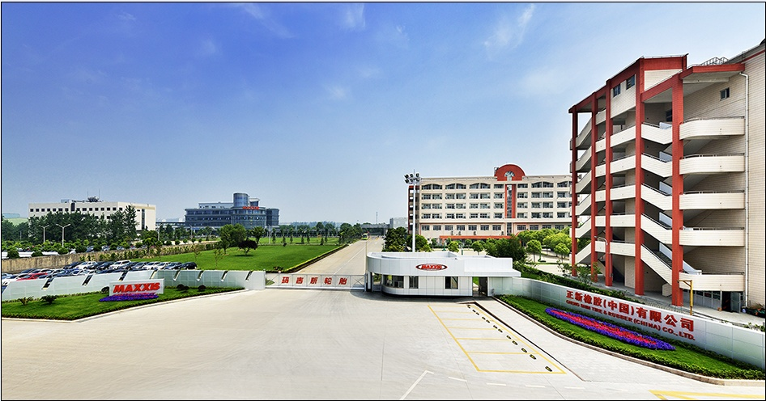

招募岗位：
1、研发工程师/产品开发 8名
职责：产品/流程试作与检验、工作项目进度追踪、产品量测相关数据记录与分析、轮胎委托测试。专案技术对应、产品规划设计展开研究。
要求：本科学历、机械/汽车/化工相关专业,英语优异者佳。
2、销售业务代表 5名
职责：负责担当区域的客户维护和开发、公司销售业务和各项政策的推广、市场资讯的收集和回馈。
要求：本科学历，市场营销相关专业、善于交流、沟通能力强、能配合经常出差。
3、大客户代表 2名
职责：负责对应汽车厂轮胎配套业务，包括新客户、新项目接洽，项目开发掌控，客户关系维护等。
要求：本科以上学历，经济类/管理类专业、英语流利、熟练操作OFFICE软件、沟通能力强、协调性好
4、网页开发/MES监控程序设计师 5名
职责：办公自动化WEB系统开发设计维护/监控系统开发设计维护
要求： 本科、计算机相关专业、男性；熟悉PS、DW、 Flash、熟练html、div+css及Asp.net+SQL开发技术/熟悉VB+SQL开发技术。

公司福利：
★ 实行带薪年休假制度、提供五险一金
★提供有市场竞争力的薪资；年终奖、年资奖等多种激励奖金
★ 培训：内设玛吉斯大学，为每一个员工提供“终身”育才计划
★ 提供免费工作餐；提供住宿，冬有暖气夏有空调，单独卫生间
依季节提供工作服两套（外套、 长袖T恤、 短袖T恤、工作裤）
★ 发放节日礼品：生日礼品、三八妇女节、中秋节等；夏季发放防暑品
★ 员工活动：趣味丰富的运动会、文艺晚会、年终尾牙、劳动技能比赛等活动
★ 休闲设施：篮球场、足球场、网球场、员工活动中心等

公司地址：江苏省昆山市陆家镇合丰路8号
联系电话：0512-57673888-8103/8108/8129
联系邮箱 CSTCHR@MAIL.CST.COM.CN

